27 группа литература 7 декабря
Тема урока « Повесть А. И. Куприна « Олеся»
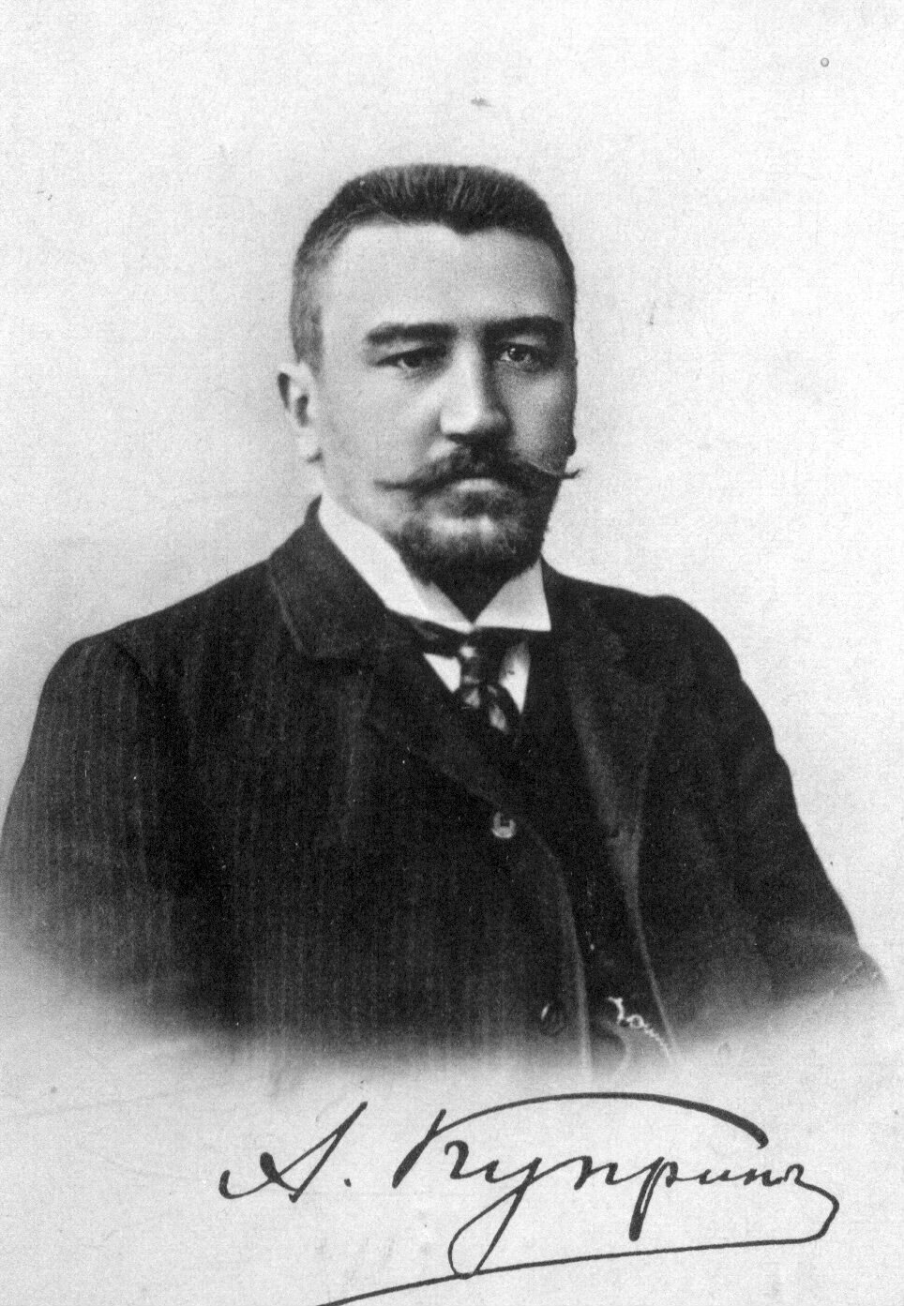

Задания:
- Прочитайте 1, 2, 3, 4 главы повести.
- Выполните задания:
- Кто такой Ярмола?
- С какой целью рассказчик Иван Тимофеевич приехал в глухую деревушку Волынской губернии, на окраину Полесья?
- Какое лекарство употребляли местные жители?
- Расскажите, как обучался грамоте Ярмола?
- Что ответил Ярмола на вопрос Ивана Тимофеевича: «Как ты думаешь, Ярмола, откуда это сегодня такой ветер»?
- Где, по словам Ярмолы, живёт полесская ведьма?
- Как звали собаку Ярмолы?
- При каких обстоятельствах Иван Тимофеевич встретился с Мануйлихой , ириновской ведьмой?
- В портретном описании Мануйлихи восстановите пропущенные слова: «Все черты …, как ее изображает народный эпос, были налицо: худые щеки, втянутые внутрь, переходили внизу в острый, длинный, дряблый подбородок, почти соприкасавшийся с висящим вниз носом; провалившийся беззубый рот беспрестанно двигался, точно пережевывая что-то; выцветшие, …, холодные, круглые, выпуклые, с очень короткими красными веками, глядели, точно глаза …».
- Что нагадала Ивану Тимофеевичу Мануйлиха?
- В чём заключалась оригинальная прелесть, красота лица Олеси?
- Почему Олеся отказывалась гадать Ивану Тимофеевичу?
- Что узнала Олеся о характере Ивана Тимофеевича?
- Какой способностью обладает Олеся? Восстановите фразу: « Это ведь у меня от судьбы. Бабка моя, когда помоложе была, …, и моя мать тоже, и бабкина мать — это не от нас... это в нашей крови так».

Иллюстрации к повести А. И. Куприна « Олеся»

